**Bài thực hành số 1: Front – End Developer Tool**

* **Mục tiêu**
* Sử dụng Browser Developer Tool để kiểm tra HTML, CSS và debug mã lệnh javascript
* **Hướng dẫn**

1. Mở trình duyệt (Chrome hoặc Firefox)
2. Mở công cụ Dev Tool bằng cách nhấn tổ hợp phím F12 hoặc vào cài đặt 🡪 Công cụ dành cho nhà phát triển, hoặc nhấn tổ hợp phím Ctr + Shift + J
3. Một số công cụ cơ bản
4. **Elements**: Tab này hiển thị HTML của các element trong trang web, chỉnh sửa trực tiếp CSS của 1 element vào khung phía bên phải, xem kết quả ngay lập tức. Ngoài ra tab Elements còn giúp bạn xác định được các thành phần trong DOM

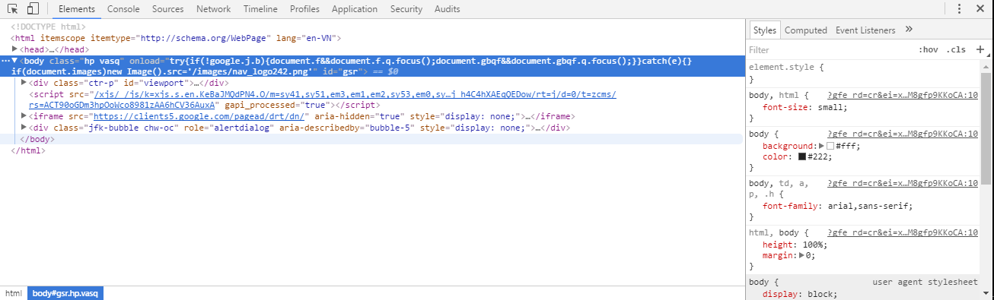

1. **Networks**: Xem toàn bộ những thứ được trình duyệt tải về từ server: HTML, CSS, JS, hình ảnh, … tab networks thường sử dụng để xem thời gian tải trang, nhằm optimize và tăng tốc **độ**

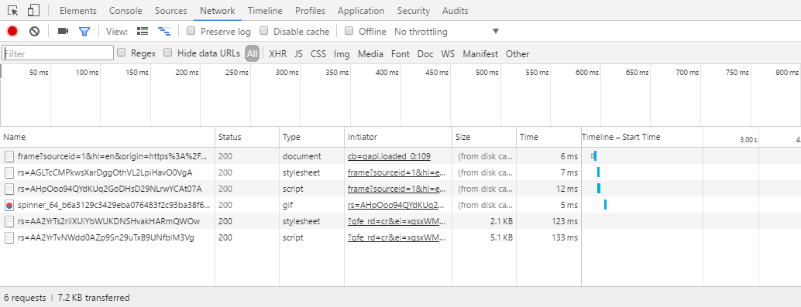

1. **Sources**: Tab này hiển thị những file javascript được trình duyệt load. Ở tab này, ta có thể debug xem javascript chạy như thế nào. Với các ứng dụng sử dụng nhiều javascript hoặc dùng các library/framework như jQuery, AngularJS, ta có thể vào tab này, đặt breakpoint và debug như các IDE thông thường. Ngòai ra khi làm việc với quá nhiều file, thư viện vài ngàn dòng, không thể đặt breakpoint bằng tay… hãy thêm dòng lệnh “debugger” vào sau dòng code cần debug. Bộ Debugger của Developer Tools sẽ tự xem dòng lệnh này là breakpoint, dừng ở câu “debugger” cho bạn debug

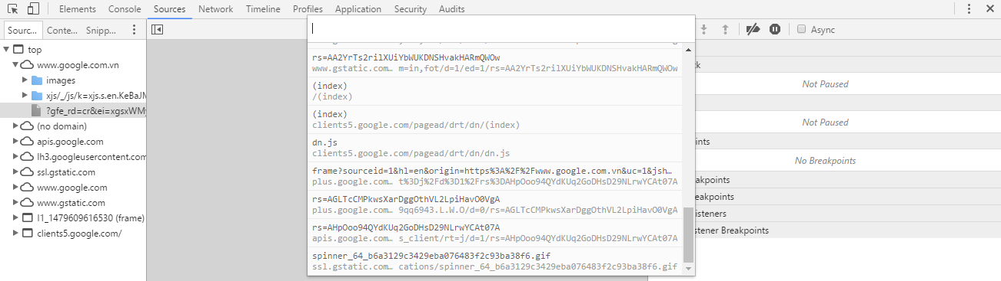

Đặt breakpoint để debug javascript

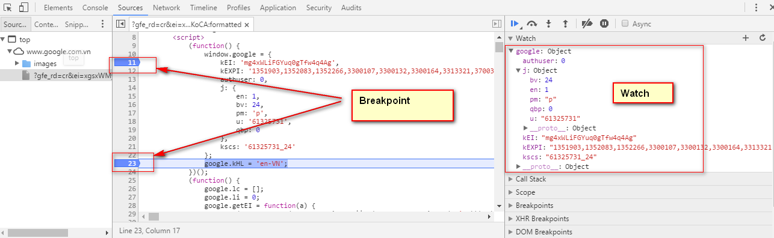

1. **Console**: Những lỗi liên quan tới javascript (không load được, thiếu mở đóng ngoặc, chấm phẩy, …) sẽ hiển trị trong tab này. Ngoài ra, Tab console thường dùng để chạy trực tiếp javsacript nhằm kiểm tra câu lệnh trước khi đưa vào chương trình.

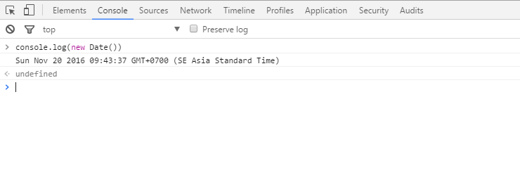

* **Bài tập**

Thực hiện bài tập **javascript** dưới đây, trong quá trình thực hiện bài tập hãy sử dụng công cụ **Dev Tool của trình duyệt** để **debug** và **kiểm soát lỗi**

**Chú ý: Bài tập dưới đây sinh viên có thể sử dụng code javascript hoặc thư viện jquery để hiện thực**

1. Thay đổi màu sắc và kích thước chữ của đoạn văn bản nằm trong thẻ <p> với id là text khi người dùng nhấn vào nút button thông qua javascript

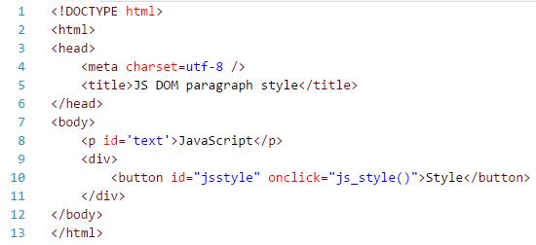

1. Viết hàm lấy thông tin First và Last name từ form và hiển thị thông báo lên màn hình

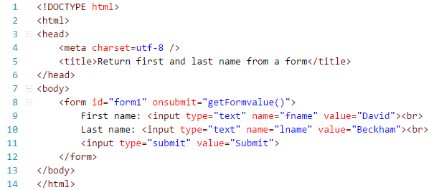

1. Viết hàm javscript để thay đổi màu sắc background của trang web khi nhấn vào một nút Button
2. Viết hàm javascript để lấy giá trị của các thành phần **href, hreflang, rel, target trong link**

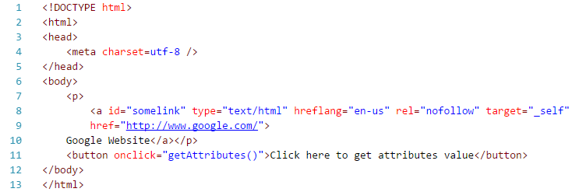

1. Viết hàm javascript để thêm một dòng mới vào bảng dưới đây

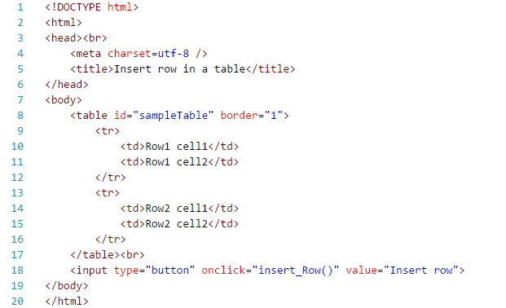

1. Viết hàm javascript để thực hiện chèn thêm nội dung “Row in table” vào tất cả các ô (cell) của table

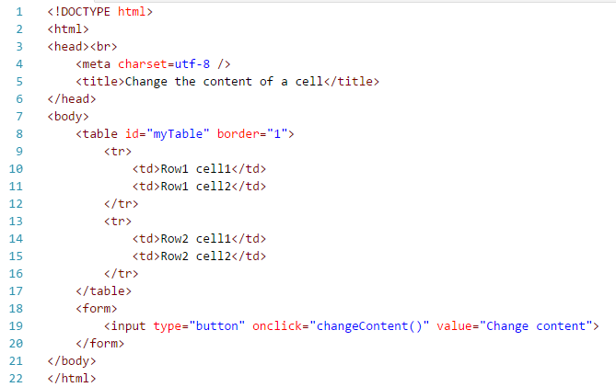

1. Viết hàm để thực hiện việc chèn vào bảng table số dòng, số cột do người dùng tự định nghĩa thông qua tham số của hàm

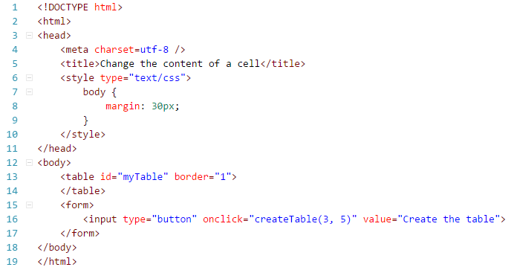

1. Viết hàm js để xóa một dòng nằm trong danh sách

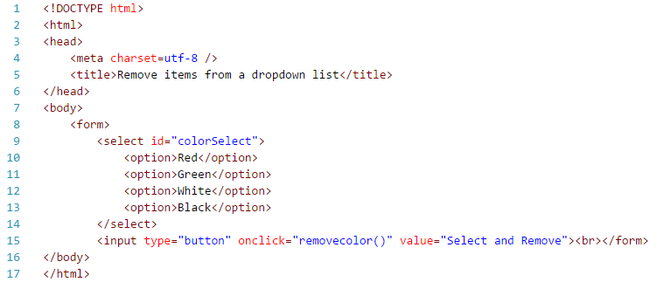

1. Viết chương trình javascript để hiển thị ngẫu nhiên hình ảnh lên webstie khi nhấn vào một nút button, sử dụng một số đường link hình dưới đây:

"http://farm4.staticflickr.com/3691/11268502654_f28f05966c_m.jpg", width: "240", height: "160"

"http://farm1.staticflickr.com/33/45336904_1aef569b30_n.jpg", width: "320", height: "195"

"http://farm6.staticflickr.com/5211/5384592886_80a512e2c9.jpg", width: "500", height: "343"

1. Viết chương trình javascript để hiển thị chiều rộng và chiều cao của cửa sổ trình duyệt window bất kể cả khi resize kích thước cửa sổ trình duyệt
2. Cho API: [http://hipsterjesus.com/api**/?type=hipster-centric&paras=4**](http://hipsterjesus.com/api/?type=hipster-centric&paras=4)**,** hãy sử dụng api này để lấy ra 3 đoạn văn bản khi nút được nhấn và đưa dữ liệu trả về trong thuộc tính text vào trong thẻ div có ID là ajax (với type = hipster-center và paras = số đoạn văn bẩn cần lấy)

